**BỘ CÔNG THƯƠNG**

**TRƯỜNG ĐẠI HỌC CÔNG NGHIỆP THỰC PHẨM TP.HCM**

**KHOA CÔNG NGHỆ THÔNG TIN**

🙜🙢🙠🙞



**ĐỒ ÁN MÔN HỌC**

**PHÁT TRIỂN PHẦN MỀM THÔNG MINH**

**ĐỀ TÀI: QUẢN LÝ THÔNG TIN TUYỂN DỤNG**

Giảng viên hướng dẫn: thầy Bùi Công Danh

Sinh viên thực hiện:

1. 2001206947 *–* Phạm Thị Ngọc Ánh

2. 2001206981 *–* Vũ Minh Nghĩa

3. 2001200610 *–*  Nguyễn Hữu Trí

TP. HỒ CHÍ MINH – 2023

**BẢNG PHÂN CÔNG**

|  |  |  |  |
| --- | --- | --- | --- |
| **Stt** | **Họ tên** | **Phân công** | **Đánh giá** |
| **1** | Phạm Thị Ngọc Ánh | Phân việc  Khảo sát và phân tích hệ thống  Mô hình hóa hệ thống  Thiết kế CSDL  Lập trình app | A |
| **2** | Vũ Minh Nghĩa | Lập trình app (chức năng lọc ứng viên sử dụng cây quyết định, quản lý công ty)  Hỗ trợ phân tích hệ thống  Hỗ trợ lập trình web | A |
| **3** | Nguyễn Hữu Trí | Lập trình web  Hỗ trợ thiết kế CSDL | A |

**MỤC LỤC**

Chương 1. KHẢO SÁT PHÂN TÍCH YÊU CẦU 5

1.1. Lý do và mục tiêu chọn đề tài 5

1.2. Đối tượng và phạm vi nghiên cứu 5

1.3. Nội dung nghiên cứu 5

1.4. Phương pháp nghiên cứu 5

1.5. Lý do và mục tiêu khảo sát 5

1.6. Sơ đồ tổ chức nghiệp vụ 6

1.7. Các quy trình nghiệp vụ 6

● Quy trình Lập yêu cầu tuyển dụng 6

● Quy trình Ứng viên đăng ký hồ sơ 7

● Quy trình Sàng lọc hồ sơ ứng viên 7

● Quy trình Phỏng vấn ứng viên 8

● Quy trình Đánh giá ứng viên 8

● Quy trình Thông báo kết quả đến ứng viên 8

● Quy trình Lập danh sách ứng viên tiềm năng 9

1.8. Xác định yêu cầu 9

1.9. Kết chương 10

Chương 2. CƠ SỞ LÝ THUYẾT 11

2.1. Thuật toán Cây quyết định (DT) 11

*2.1.1. Khái niệm* 11

*2.1.2. Công thức* 12

*2.1.3. Thuật toán Iterative Dichotomiser 3 (ID3)* 13

2.2. Áp dụng thuật toán 13

Chương 3. PHÂN TÍCH VÀ ĐẶC TẢ YÊU CẦU 14

3.1. Xác định yêu cầu hệ thống thông tin 14

*3.2.* Mô hình hóa nghiệp vụ (BPM) 15

3.3. Mô hình dữ liệu quan niệm 21

3.4. Mô hình hóa chức năng (BFD) 21

3.5. Mô hình luồng dữ liệu 21

Chương 4. THIẾT KẾ HỆ THỐNG 22

4.1. Diagram 22

4.2. Giao diện quản lý 23

4.3. Giao diện người dùng 30

Chương 5. LẬP TRÌNH 31

5.1. Ngôn ngữ lập trình 31

5.2. Cơ sở dữ liệu 31

5.3. Các công nghệ khác 31

KẾT LUẬN 32

TÀI LIỆU THAM KHẢO 33

**MỤC LỤC HÌNH ẢNH**

Hình 1 . Sơ đồ tổ chức của bộ phận tuyển dụng tại doanh nghiệp 6

Hình 2 . Ví dụ về thuật toán cây quyết định 12

Hình 5 . Mô hình BPM - Quy trình Lập yêu cầu tuyển dụng 15

Hình 6 . Mô hình BPM - Quy trình Ứng viên đăng ký hồ sơ 16

Hình 7 . Mô hình BPM - Quy trình Sàng lọc hồ sơ ứng viên 17

Hình 8 . Mô hình BPM - Quy trình Phỏng vấn ứng viên 18

Hình 9 . Mô hình BPM - Quy trình Đánh giá ứng viên 19

Hình 10 . Mô hình BPM - Quy trình Thông báo kết quả đến ứng viên 20

Hình 11 . Mô hình BFD 21

Hình 12 . Mô hình BFD - Mức 1 21

Hình 13 . Mô hình BFD - Mức 2 21

Hình 14 . Diagram 22

Hình 15 . Màn hình Đăng nhập (App) 23

Hình 16 . Màn hình Xem danh sách hồ sơ ứng tuyển của ứng viên (App) 23

Hình 17 . Màn hình Đăng ký hồ sơ ứng tuyển (App) 24

Hình 18 . Màn hình Xem danh sách đơn tuyển dụng của công ty (App) 24

Hình 19 . Màn hình Thêm đơn tuyển dụng mới (App) 25

Hình 20 . Màn hình Xem danh sách công ty (App) 25

Hình 21 . Màn hình Thêm công ty (App) 26

Hình 22 . Màn hình đăng nhập (Web) 26

Hình 23 . Màn hình trang chủ (Web) 27

Hình 24 . Màn hình Thông tin chi tiết công việc (Web) 27

Hình 25 . Màn hình Thông tin tài khoản (Web) 28

Hình 26 . Màn hình Danh sách công việc đã ứng tuyển (Web) 29

Hình 27 . Màn hình Trang chủ Admin Quản lí công ty (Web) 29

Hình 28 . Màn hình Quản lý công việc (Web) 30

Hình 29 . Màn hình Quản lí ứng tuyển (Web) 30

1. **KHẢO SÁT PHÂN TÍCH YÊU CẦU** 
   1. **Lý do và mục tiêu chọn đề tài**

*\* Lý do chọn đề tài*

Gần đây nhu cầu về quản lý tuyển dụng ngày càng tăng cao do sự phát triển của các doanh nghiệp và sự cạnh tranh cao trên thị trường lao động. Hiểu rõ về những thách thức trong quá trình tuyển dụng và quản lý nhân sự sẽ giúp tối ưu hóa quá trình làm việc và gia tăng chất lượng của đội ngũ nhân viên. Nhóm đã quyết định chọn đề tài “Xây dựng hệ thống quản lý thông tin tuyển dụng” nhằm giải quyết những thách thức mà quy trình tuyển dụng gặp phải.

*\* Mục tiêu nghiên cứu*

- Nắm rõ được quy trình xây dựng phần mềm.

- Xây dựng hệ thống quản lý thông tin tuyển dụng.

* 1. **Đối tượng và phạm vi nghiên cứu**

*\* Đối tượng*: phòng ban phụ trách công việc tuyển dụng

*\* Phạm vi*: công ty

* 1. **Nội dung nghiên cứu**

- Nghiên cứu và tìm hiểu về quy trình tuyển dụng của doanh nghiệp.

- Phân tích mô hình và đặc tả yêu cầu của bài toán.

- Nghiên cứu công nghệ ASP.Net,

- Nghiên cứu quy trình xây dựng phần mềm và tiến hành xây dựng phần mềm.

* 1. **Phương pháp nghiên cứu**

- Về lý thuyết: nghiên cứu thông qua các tài liệu và giáo trình về quy trình xây dựng phần.

- Về khảo sát thực tế: tìm hiểu quy trình hoạt động của hệ thống tuyển dụng.

* 1. **Lý do và mục tiêu khảo sát**

*\* Lý do khảo sát*

Việc xây dựng phần mềm đều có mục đích là để giải quyết nhu cầu, vấn đề thực tế của người dùng. Đội ngũ lập trình đều phải xác định được hệ thống mình đang xây dựng là gì, phục vụ cho ai và có những chức năng nào cần tự động hóa, ... . Cũng chính vì vậy cần phải khảo sát hệ thống quản lý thông tin tuyển dụng để đưa ra phần mềm sát với thực tế và đáp ứng được đúng nhu cầu của doanh nghiệp.

*\* Mục tiêu khảo sát*

Để quy trình tuyển dụng diễn ra suôn sẻ, công ty phải thực hiện rất nhiều quy trình. Nhưng đối với việc xây dựng web và app cho hệ thống tuyển dụng thì cần phải hiện thực hóa được các quy trình chính sau:

* Lập yêu cầu tuyển dụng
* Ứng viên đăng ký hồ sơ
* Sàng lọc hồ sơ ứng viên
* Phỏng vấn ứng viên
* Đánh giá ứng viên
* Thông báo kết quả đến ứng viên
* Lập danh sách ứng viên tiềm năng
  1. **Sơ đồ tổ chức nghiệp vụ**

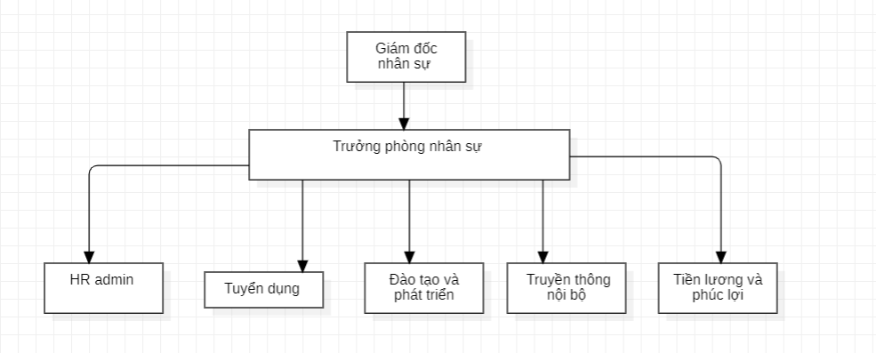

Hình 1. Sơ đồ tổ chức của bộ phận tuyển dụng tại doanh nghiệp

* 1. **Các quy trình nghiệp vụ**
* **Quy trình Lập yêu cầu tuyển dụng**

Quy trình tuyển dụng bắt đầu khi nhân viên quản lý tuyển dụng xác định nhu cầu cụ thể cho một vị trí tuyển dụng. Họ điền thông tin chi tiết vào biểu mẫu yêu cầu tuyển dụng, bao gồm số lượng người cần tuyển, yêu cầu về kỹ năng, kinh nghiệm, mức lương, và các tiêu chí khác liên quan đến vị trí. Sau khi điền thông tin, nhân viên quản lý tuyển dụng kiểm tra lại để đảm bảo rằng mọi thông tin đều đầy đủ và chính xác. Nếu cần thiết, họ thực hiện các điều chỉnh để đảm bảo rằng yêu cầu tuyển dụng phản ánh đúng nhu cầu của tổ chức. Tiếp theo, yêu cầu tuyển dụng được gửi đến bộ phận nhân sự hoặc các bên liên quan để bắt đầu quá trình tuyển dụng. Cuối cùng là công bố vị trí trên các nền tảng tuyển dụng, tiếp nhận hồ sơ từ ứng viên, và bắt đầu quá trình lựa chọn và phỏng vấn.

* **Quy trình Ứng viên đăng ký hồ sơ**

Quy trình bắt đầu khi ứng viên tiếp cận nguồn thông tin về cơ hội tuyển dụng từ tổ chức, có thể thông qua quảng cáo, thông báo công việc trực tiếp, hoặc các nguồn thông tin khác. Sau khi xác định cơ hội phù hợp, ứng viên thu thập các thông tin cần thiết để đăng ký, bao gồm thông tin cá nhân, quá trình học vấn, kinh nghiệm làm việc, và các tài liệu hỗ trợ khác. Tiếp theo, ứng viên điền thông tin vào một biểu mẫu đăng ký hồ sơ. Các thông tin trong biểu mẫu có thể bao gồm tên, địa chỉ, số điện thoại, email, chi tiết về quá trình học vấn, kinh nghiệm làm việc, và các mục khác liên quan đến vị trí tuyển dụng mà họ quan tâm. Sau khi hoàn thành biểu mẫu, ứng viên gửi hồ sơ và các tài liệu đi kèm (nếu có) đến địa chỉ được chỉ định. Thông thường, địa chỉ này có thể là địa chỉ email của bộ phận nhân sự hoặc địa chỉ văn phòng nhân sự. Quá trình này giúp tổ chức nhận được thông tin đầy đủ và chi tiết từ ứng viên, tạo cơ sở để bắt đầu quá trình xem xét và lựa chọn.

* **Quy trình Sàng lọc hồ sơ ứng viên**

Sau khi các ứng viên nộp hồ sơ, nhân viên nhân sự hoặc người quản lý tuyển dụng có nhiệm vụ kiểm tra hồ sơ để đảm bảo đầy đủ thông tin cần thiết như thông tin liên hệ, quá trình học vấn, kinh nghiệm làm việc, và các tài liệu hỗ trợ khác. Họ phân loại ứng viên thành các nhóm như “Phù hợp”, “Không phù hợp”, “Cân nhắc”. Dựa trên kết quả sàng lọc, quyết định xem hồ sơ ứng viên đó sẽ được chấp nhận và tiếp tục vào vòng tiếp theo (phỏng vấn, kiểm tra năng lực đầu vào, ... ) hay bị loại. Thông báo kết quả sàng lọc cho ứng viên qua email hoặc thông qua hệ thống tuyển dụng. Các ứng viên được thông báo về việc họ được chấp nhận hoặc không được tiếp tục trong quá trình tuyển dụng.

* **Quy trình Phỏng vấn ứng viên**

Trước buổi phỏng vấn, nhân viên nhân sự hoặc người quản lý tuyển dụng tiến hành chuẩn bị các tài liệu và thông tin cần thiết để đảm bảo suôn sẻ cho quá trình. Khi ứng viên đến, họ được chào đón và giới thiệu về buổi phỏng vấn. Các câu hỏi và đánh giá được thực hiện một cách cân nhắc để đánh giá kỹ năng, kinh nghiệm và sự phù hợp của ứng viên với vị trí công việc. Quá trình phỏng vấn tạo cơ hội cho ứng viên để trả lời câu hỏi và đồng thời tương tác với họ, giúp nhân viên nhân sự hoặc người quản lý tuyển dụng hiểu rõ hơn về họ. Nhân viên nhân sự hoặc người quản lý tuyển dụng ghi chú kỹ lưỡng về câu trả lời, tạo ra một bản đánh giá về ấn tượng tổng quan và những điểm nổi bật của ứng viên. Khi phần phỏng vấn kết thúc, họ thông báo về các bước tiếp theo và cung cấp thời gian dự kiến cho việc thông báo kết quả phỏng vấn.

* **Quy trình Đánh giá ứng viên**

Sau mỗi buổi phỏng vấn, nhân viên nhân sự hoặc người quản lý tuyển dụng tiến hành xác nhận và đánh giá kết quả của từng ứng viên. Dựa trên kết quả và đánh giá này, họ tạo danh sách chứa thông tin chi tiết về từng ứng viên, bao gồm tên, vị trí ứng tuyển, kỹ năng, và các đánh giá cá nhân. Tiếp theo, nhân viên thực hiện đánh giá và so sánh từng ứng viên dựa trên các tiêu chí quan trọng như kỹ năng, kinh nghiệm, và sự phù hợp với vị trí công việc. Sau đó, nhân viên nhân sự thực hiện việc tạo báo cáo chi tiết về các ứng viên và đề xuất quyết định cuối cùng cho việc tuyển dụng. Đồng thời, họ thành lập cuộc họp hoặc trao đổi thông tin với các bên liên quan để thống nhất và đưa ra quyết định chính thức về việc chọn lựa ứng viên.

* **Quy trình Thông báo kết quả đến ứng viên**

Sau khi quá trình phỏng vấn kết thúc, ứng viên sẽ nhận được thông báo kết quả từ phòng nhân sự. Thông báo này có thể được gửi qua email hoặc thông qua điện thoại, nhằm thông báo về kết quả cuối cùng của quá trình tuyển dụng. Ứng viên sau đó xác nhận kết quả tuyển dụng từ thông báo mà họ đã nhận được, thể hiện sự đồng ý và nhận thức về kết quả của mình trong quá trình tuyển dụng. Ứng viên trúng tuyển sẽ được chào đón vào làm việc tại vị trí đã đăng ký trong hồ sơ. Quá trình này nhằm đảm bảo sự linh hoạt và tính hiệu quả trong việc thông báo và xác nhận kết quả tuyển dụng, cũng như chuẩn bị cho bước tiếp theo của ứng viên trong công ty.

* **Quy trình Lập danh sách ứng viên tiềm năng**

Trong quá trình phỏng vấn nếu ứng viên có những tố chất có thể đào tạo và phát triển được thì công ty sẽ yêu cầu bộ phận tuyển dụng lưu lại hồ sơ và thông tin của ứng viên đó.

* 1. **Xác định yêu cầu**

Đối với quy trình Lập yêu cầu tuyển dụng vẫn còn thực hiện thủ công như phát tờ rơi hoặc đăng bài trên các trang mạng xã hội. Việc thực hiện như vậy khá tốn kém và thiếu sự chuyên nghiệp.

Đối với quy trình Ứng viên đăng ký hồ sơ, ứng viên trong quá trình tìm kiếm công việc phù hợp cũng gặp khó khăn. Mạng xã hội chỉ là nơi giao tiếp kết bạn và những bài đăng tuyển dụng trên đó chưa thực sự uy tín để ứng viên có thể ứng tuyển. Việc tìm đến tận công ty để nộp hồ sơ cũng gây mất thời gian.

Đối với quy trình Sàng lọc hồ sơ ứng viên nên được áp dụng công nghệ tiến tiên có sẵn để có thể đẩy nhanh tiến độ công việc của bộ phận tuyển dụng. Thay vì phải lọc từng bộ hồ sơ thì ta có thể lọc tự động.

*\*Yêu cầu chức năng*

+ Duy trì thông tin: website sẽ vận hành liên tục và cho phép nhân viên tuyển dụng thêm, sửa, xóa thông tin vị trí tuyển dụng đã đăng trên trang web. Ứng viên có thể xem thông tin và thực hiện đăng ký ứng tuyển bằng cách gửi file hồ sơ vào vị trí ứng tuyển phù hợp.

+ Quản lý thông tin: website và app lưu trữ thông tin về vị trí ứng tuyển của công ty, thông tin từ hồ sơ đăng ký ứng tuyển của ứng viên. Bộ phận quản lý tuyển dụng có thể xem thông tin về danh sách vị trí ứng tuyển, danh sách các công ty khách hàng, danh sách ứng viên, ....

*\*Yêu cầu phi chức năng*

+ Yêu cầu vận hành: Hệ thống sẽ lưu trữ các đơn tuyển dụng của công ty, hồ sơ ứng tuyển của ứng viên cũng như toàn bộ cơ sở dữ liệu của hệ thống.

+ Tính khả dụng: phù hợp với yêu cầu của người dùng, dễ nhìn, dễ thao tác.

+ Yêu cầu hiệu suất: Xử lý nhanh, tải dữ liệu tốt.

+ Yêu cầu bảo mật: bảo mật thông tin của khách hàng.

* 1. **Kết chương**

Phần khảo sát nghiệp vụ là một phần quan trọng trong việc xây dựng phần mềm. Hỗ trợ App lưu trữ và xử lý các công việc trong quá trình tuyển dụng một cách thuận tiện và nhanh chóng hơn. Website ngoài những chức năng như app thì còn có thể cho phép ứng viên tìm việc và đăng ký hồ sơ dễ dàng.

1. **CƠ SỞ LÝ THUYẾT** 
   1. **Thuật toán** **Cây quyết định (DT)**
      1. *Khái niệm*

Cây quyết định là một cấu trúc phân cấp theo dạng cây được sử dụng để phân loại các đối tượng dựa trên một chuỗi các quy tắc. Các thuộc tính của đối tượng thường được mô tả bằng các loại dữ liệu khác nhau gồm Nhị phân (Binary), Định danh (Nominal), Thứ tự (Ordinal), và Số lượng (Quantitative). Tuy nhiên, thuộc tính được sử dụng để phân loại phải có kiểu dữ liệu là Binary hoặc Ordinal.

Dữ liệu được cho dưới dạng các bản ghi có dạng:

(x, y) = (x1, x2, x3..., xk, y)

Trong đó:

x là tập hợp các biến độc lập (x1, x2, x3,..., xk)

Các biến độc lập (x1, x2, x3,...) đại diện cho các yếu tố hoặc thuộc tính mà chúng ta sử dụng để thực hiện công việc nghiên cứu, phân loại, hoặc dự đoán giá trị của biến phụ thuộc

y là biến phụ thuộc (dependant variable)

Biến phụ thuộc y là biến mà chúng ta quan tâm để tìm hiểu, phân loại hoặc tổng quát hóa

Các kiểu cây quyết định bao gồm: Phân loại (Classification) và Hồi quy (Regression).

Ví dụ: Dựa theo thời tiết mà các bạn nam sẽ quyết định đi đá bóng hay không?

Những đặc điểm ban đầu là: Thời tiết, Độ ẩm, Gió

Với kết quả cuối là Chơi, Không chơi

Dựa vào thông tin trên ta có thể xây cây quyết định như sau:

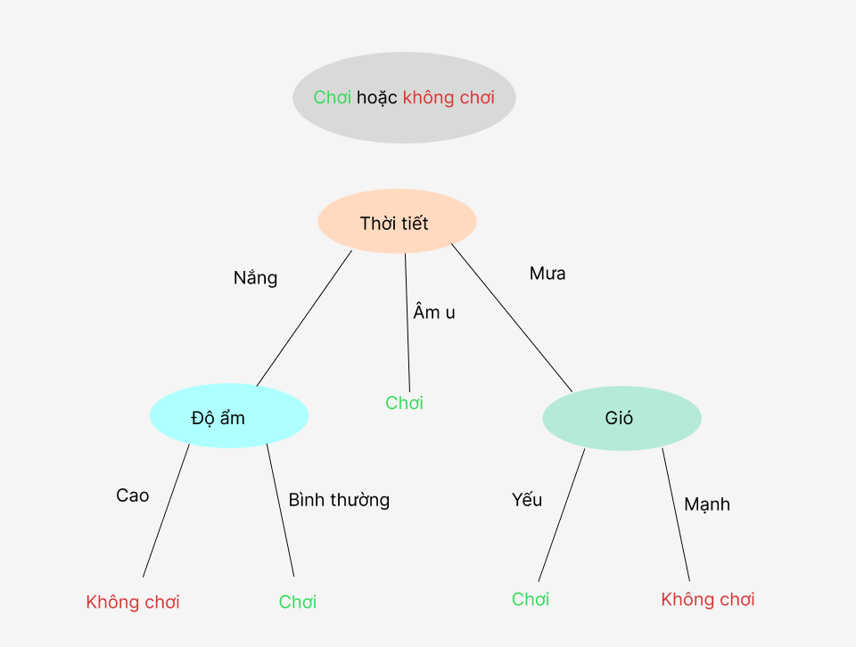

Hình 2. Ví dụ về thuật toán cây quyết định

Từ mô hình trên kết luận rằng:

Nếu trời nắng, độ ẩm bình thường thì khả năng các bạn đi chơi bóng là khá cao.

Nếu trời nắng, độ ẩm cao thì các bạn sẽ không đi.

* + 1. *Công thức*

**Entropy**

Dùng trong các thuật toán sinh cây [ID3](https://vi.wikipedia.org/w/index.php?title=Thu%E1%BA%ADt_to%C3%A1n_ID3&action=edit&redlink=1" \o "Thuật toán ID3 (trang không tồn tại)), [C4.5](https://vi.wikipedia.org/w/index.php?title=Thu%E1%BA%ADt_to%C3%A1n_C4.5&action=edit&redlink=1" \o "Thuật toán C4.5 (trang không tồn tại)) và C5.0. Số đo này dựa trên khái niệm [entropy](https://vi.wikipedia.org/wiki/Entropy" \o "Entropy) trong [lý thuyết thông tin](https://vi.wikipedia.org/wiki/L%C3%BD_thuy%E1%BA%BFt_th%C3%B4ng_tin" \o "Lý thuyết thông tin) (information theory).

**Gini impurity**

Dùng trong thuật toán CART (Classification and Regression Trees). Phụ thuộc vào việc [bình phương](https://vi.wikipedia.org/wiki/B%C3%ACnh_ph%C6%B0%C6%A1ng" \o "Bình phương) các xác suất thành viên cho mỗi thể loại đích trong nút. Giá trị này tiến gần đến 0 thể hiện rằng mọi trường hợp trong nút đó đều thuộc về một thể loại đích duy nhất, cho thấy sự chắc chắn và rõ ràng trong quyết định của cây quyết định tại nút đó.

Giả sử y nhận các giá trị trong {1, 2,..., m} và gọi f(i,j) là tần suất của giá trị j trong nút i. Có nghĩa là f(i,j) là tỷ lệ các bản ghi với y=j được xếp vào nhóm i.

* + 1. *Thuật toán Iterative Dichotomiser 3 (ID3)*

Iterative Dichotomiser 3 (ID3) C45 là thuật toán nổi tiếng để xây dựng Decision Tree được sử dụng cho bài toán Phân loại (Classification) mà tất cả các thuộc tính để ở dạng category.

* 1. **Áp dụng thuật toán**

Thuật toán được áp dụng vào chức năng lọc hồ sơ ứng viên thành các nhóm khác nhau dựa trên các thuộc tính đã cho.

Các bước thực hiện

Bước 1: Thu thập dữ liệu

Input: Đại học, Cao đẳng, Trung cấp

Output: Phù hợp, Cân nhắc, Không phù hợp

Bước 2: Làm sạch dữ liệu

Bước 3: Huấn luyện

Bước 4: Kiểm tra

1. **PHÂN TÍCH VÀ ĐẶC TẢ YÊU CẦU**
   1. **Xác định yêu cầu hệ thống thông tin**

*\*Yêu cầu chức năng*

Quản lý yêu cầu tuyển dụng (Quản lý công việc)

Đăng ký hồ sơ tuyển dụng

Quản lý thông tin phỏng vấn

Quản lý ứng viên tuyển dụng (Quản lý đơn ứng tuyển của ứng viên)

Sàng lọc hồ sơ ứng viên

Quản lý thông tin công ty

Lập danh sách ứng viên tiềm năng

*\*Yêu cầu phân quyền*

*Web và App quản trị:*

Quản lý yêu cầu tuyển dụng

- Đăng tin tuyển dụng.

- Cập nhật tin tuyển dụng.

Quản lý ứng viên tuyển dụng

- Cập nhật thông tin ứng viên.

Quản lý công ty

- Cập nhật thông tin công ty.

Quản lý phỏng vấn

- Xếp lịch phỏng vấn.

- Cập nhật thông tin kết quả phỏng vấn.

*Web và App cho người dùng:*

- Xem chi tiết và tìm kiếm tin tuyển dụng theo tên ngành, tên vị trí ứng tuyển, ....

- Đăng ký hồ sơ ứng tuyển.

- Liên hệ, góp ý, phản hồi.

* 1. **Mô hình hóa nghiệp vụ (BPM)**

*Quy trình Lập yêu cầu tuyển dụng*

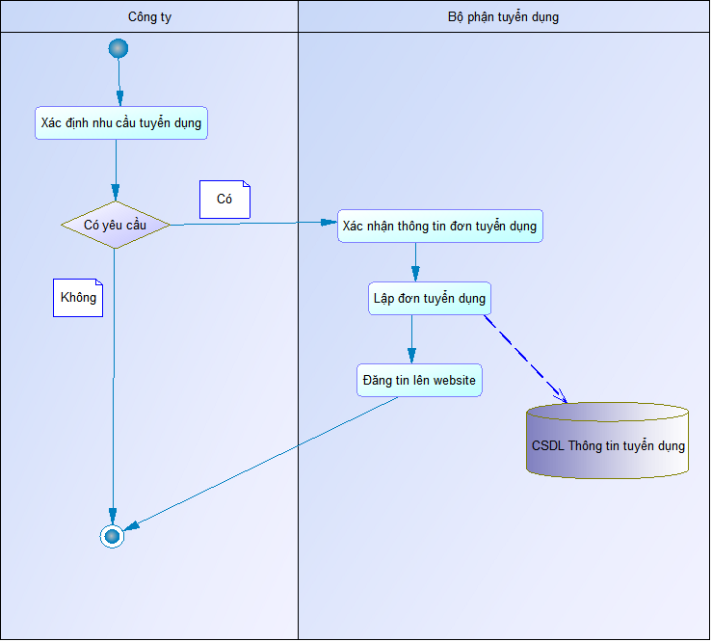

Hình 5. Mô hình BPM - Quy trình Lập yêu cầu tuyển dụng

*Quy trình Ứng viên đăng ký hồ sơ*

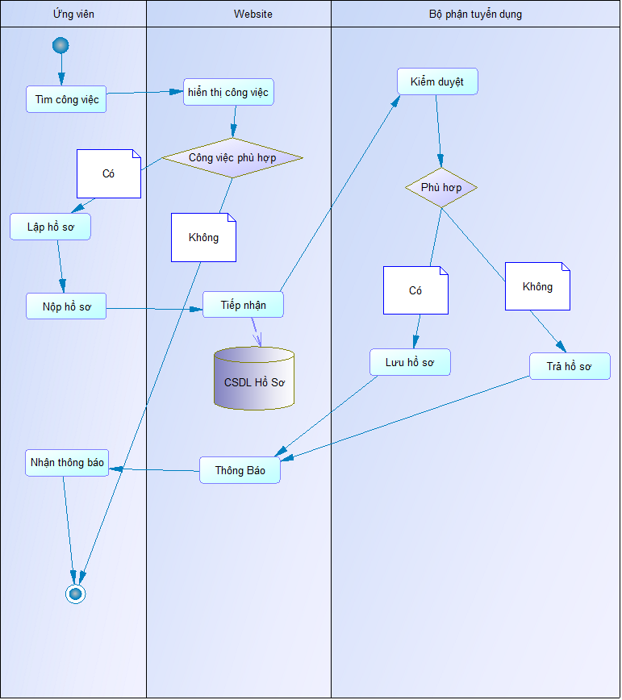

Hình 6. Mô hình BPM - Quy trình Ứng viên đăng ký hồ sơ

*Quy trình Sàng lọc hồ sơ ứng viên*

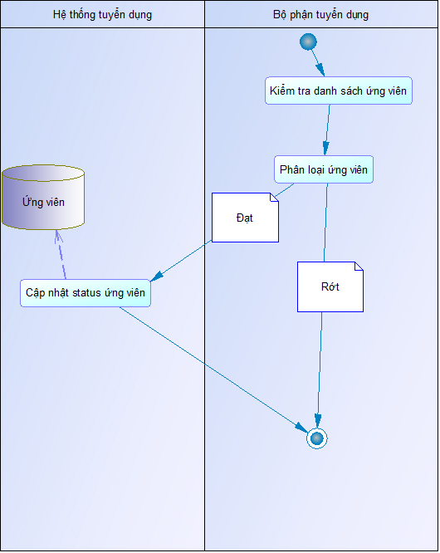

Hình 7. Mô hình BPM - Quy trình Sàng lọc hồ sơ ứng viên

*Quy trình Phỏng vấn ứng viên*

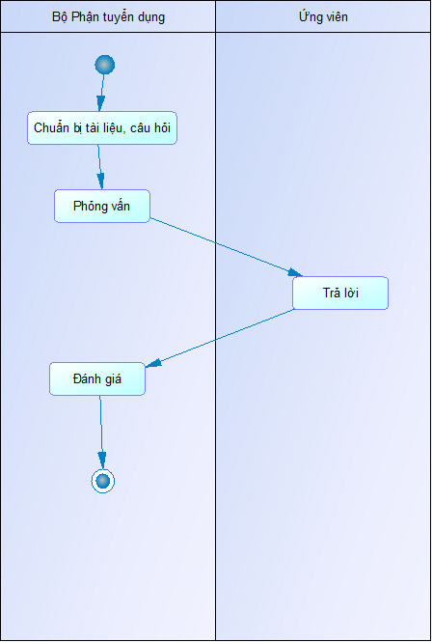

Hình 8. Mô hình BPM - Quy trình Phỏng vấn ứng viên

*Quy trình Đánh giá ứng viên*

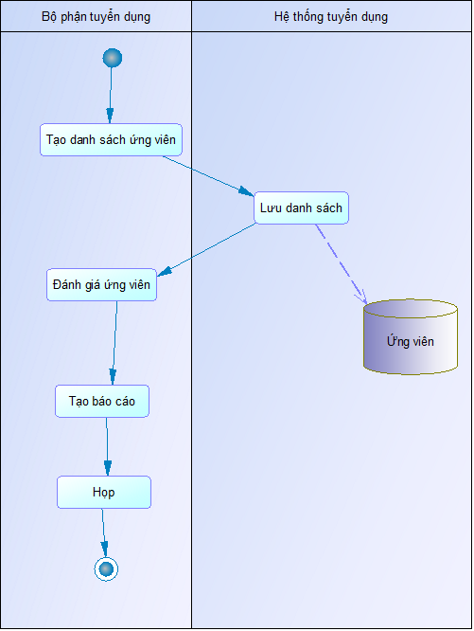

Hình 9. Mô hình BPM - Quy trình Đánh giá ứng viên

*Quy trình Thông báo kết quả đến ứng viên*

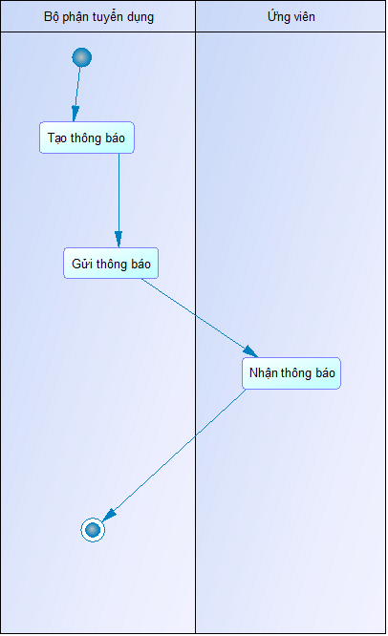

Hình 10. Mô hình BPM - Quy trình Thông báo kết quả đến ứng viên

* 1. **Mô hình dữ liệu quan niệm**
  2. **Mô hình hóa chức năng (****BFD)**

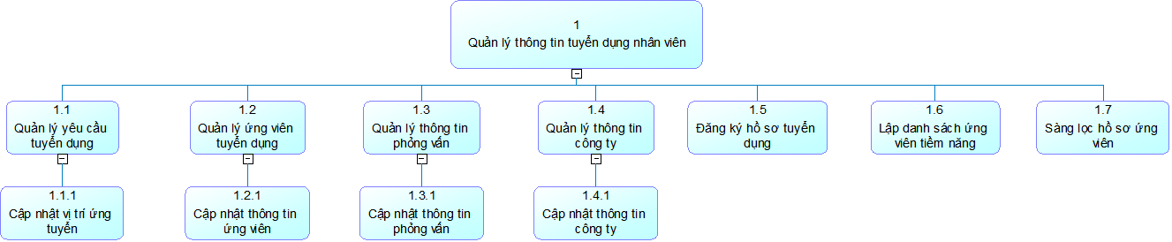

Hình 11. Mô hình BFD

* + 1. **Mô hình luồng dữ liệu**

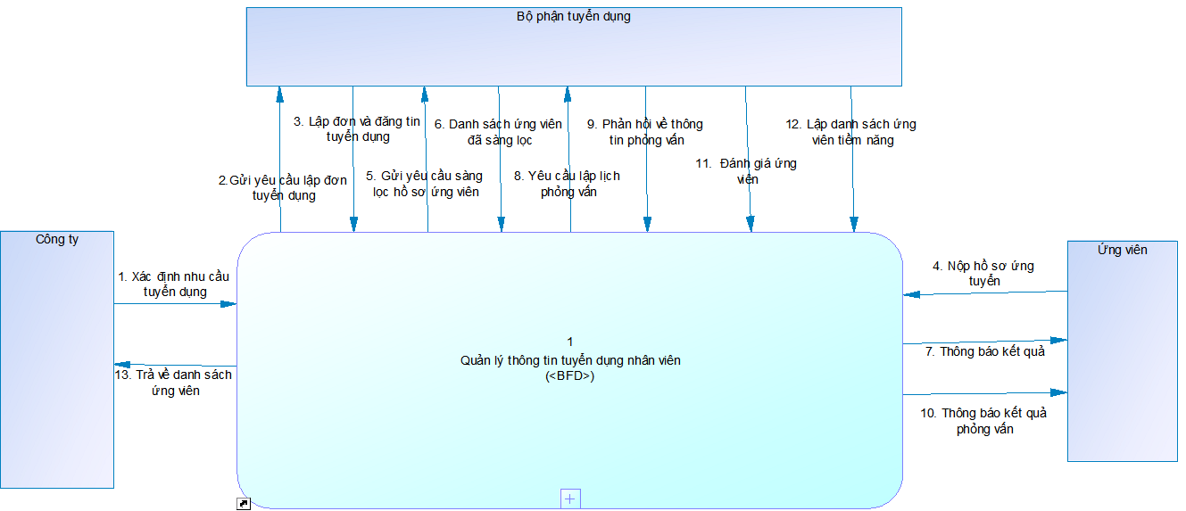

Hình 12. Mô hình BFD - Mức 1

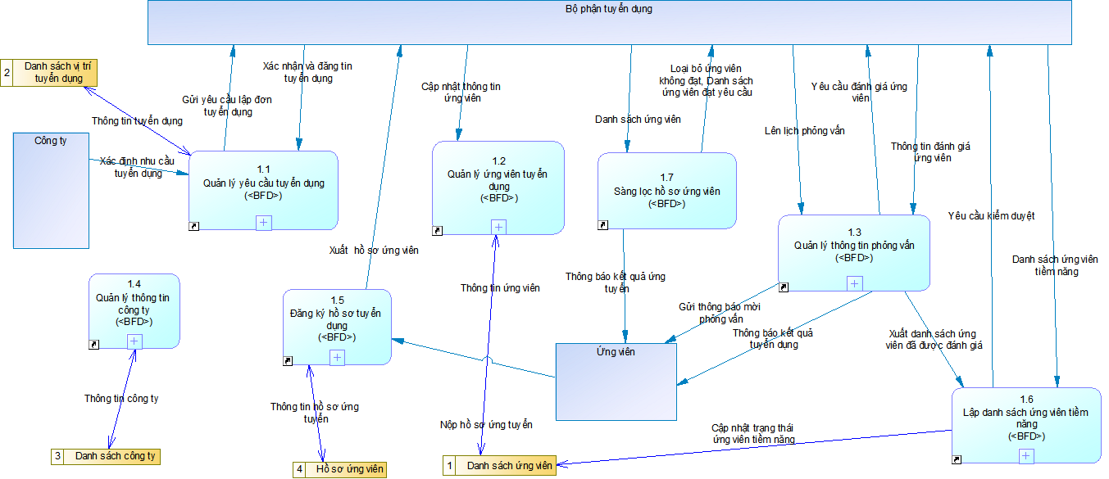

Hình 13. Mô hình BFD - Mức 2

1. **THIẾT KẾ HỆ THỐNG** 
   1. **Diagram**



Hình 14. Diagram

* 1. **Giao diện quản lý**

**Giao diện App**

Đăng nhập

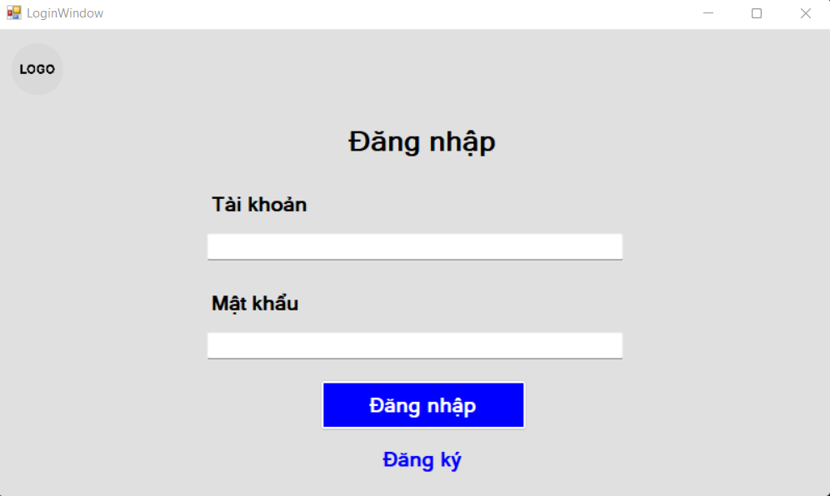

Hình 15. Màn hình Đăng nhập (App)

Xem danh sách hồ sơ ứng tuyển của ứng viên

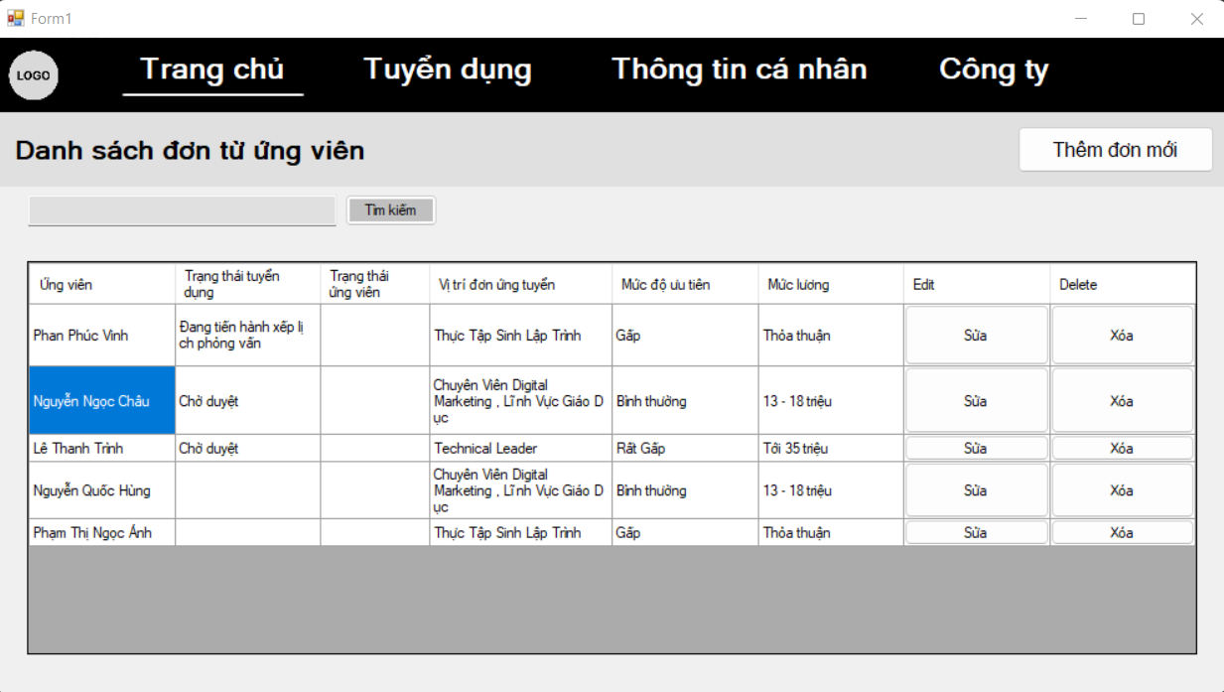

Hình 16. Màn hình Xem danh sách hồ sơ ứng tuyển của ứng viên (App)

Đăng ký hồ sơ ứng tuyển (thêm đơn ứng tuyển)

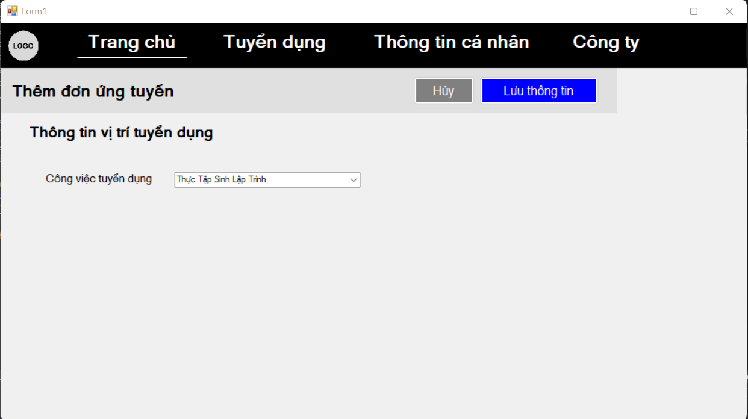

Hình 17. Màn hình Đăng ký hồ sơ ứng tuyển (App)

Xem danh sách đơn tuyển dụng của công ty (danh sách công việc)

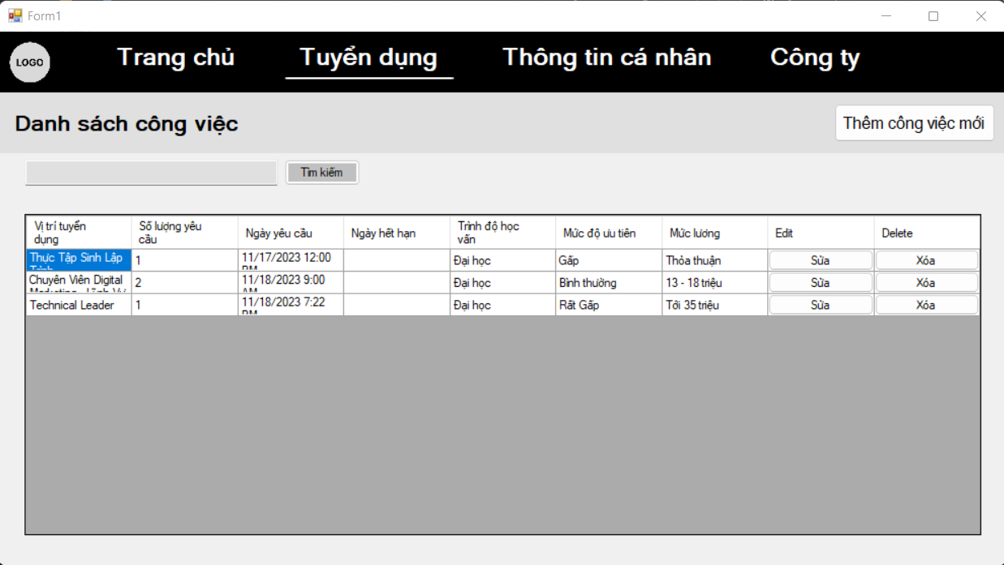

Hình 18. Màn hình Xem danh sách đơn tuyển dụng của công ty (App)

Thêm đơn tuyển dụng mới (Thêm công việc mới)

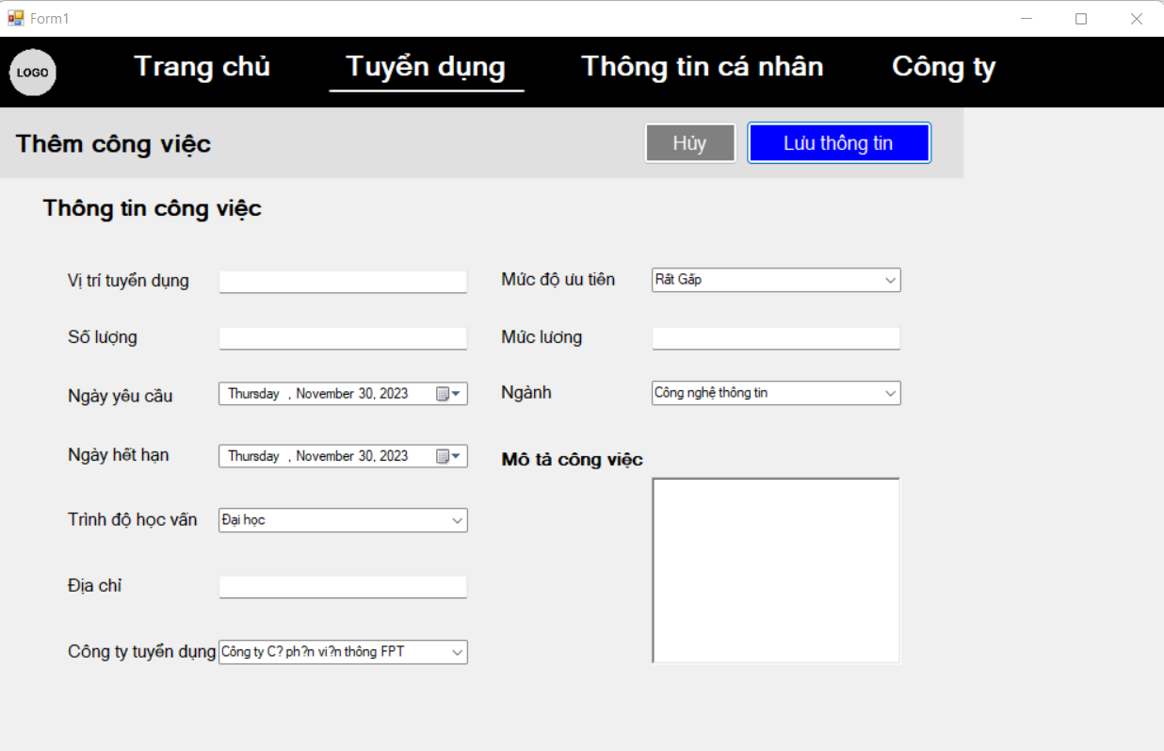

Hình 19. Màn hình Thêm đơn tuyển dụng mới (App)

Xem danh sách công ty 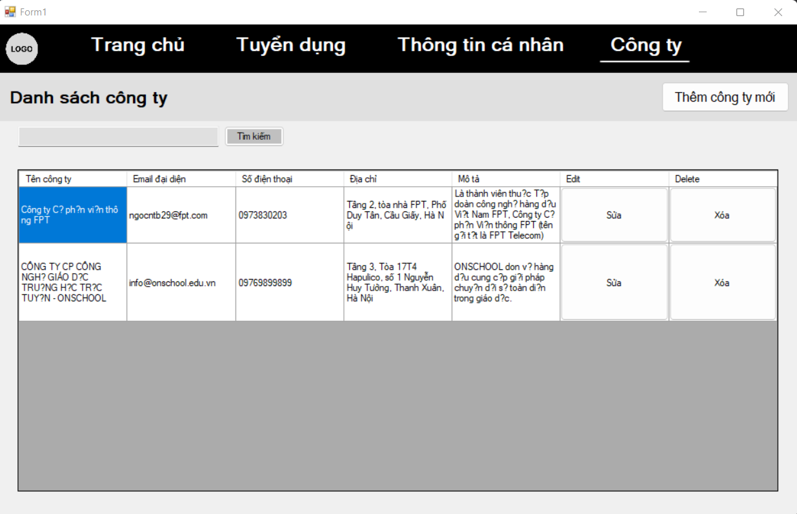

Hình 20. Màn hình Xem danh sách công ty (App)

Thêm công ty

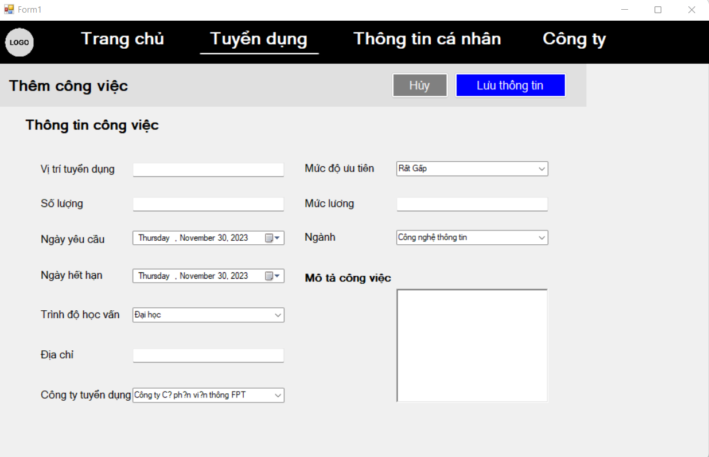

Hình 21. Màn hình Thêm công ty (App)

**Giao diện Web**

Giao diện Đăng nhập

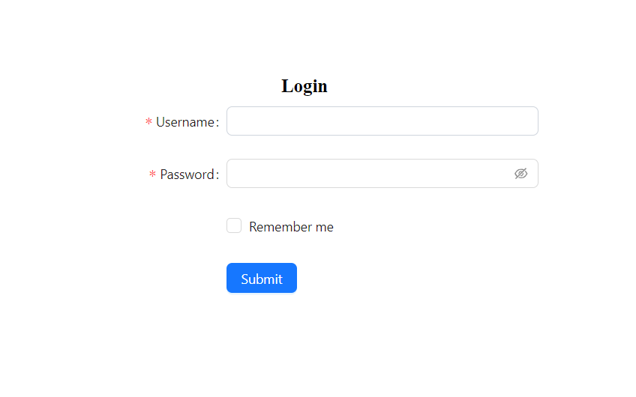

Hình 22. Màn hình đăng nhập (Web)

Màn hình trang chủ

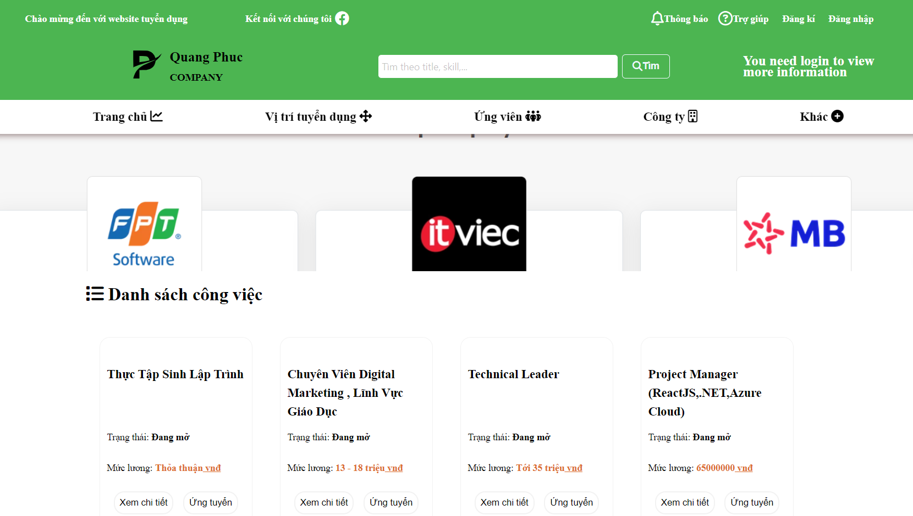

Hình 23. Màn hình trang chủ (Web)

Thông tin chi tiết công việc

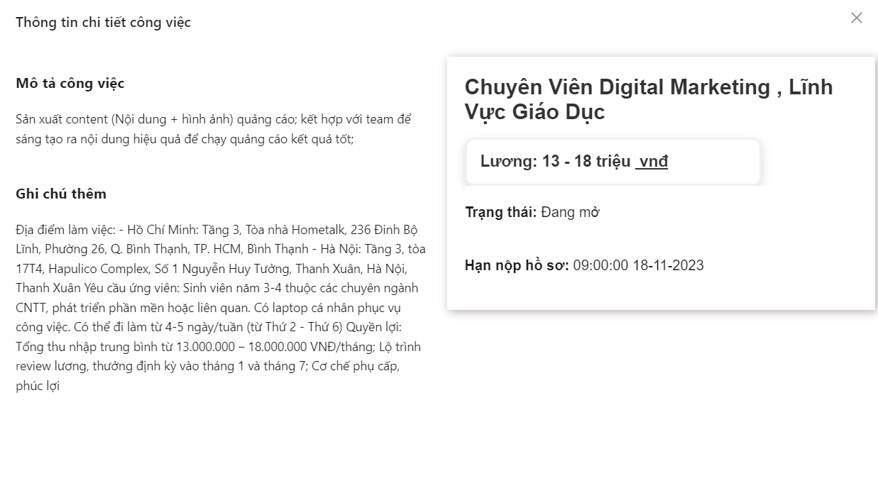

Hình 24. Màn hình Thông tin chi tiết công việc (Web)

Thông tin tài khoản

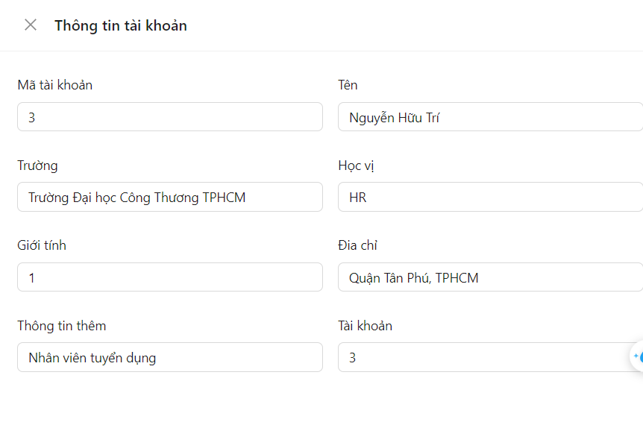

Hình 25. Màn hình Thông tin tài khoản (Web)

Danh sách công việc đã ứng tuyển 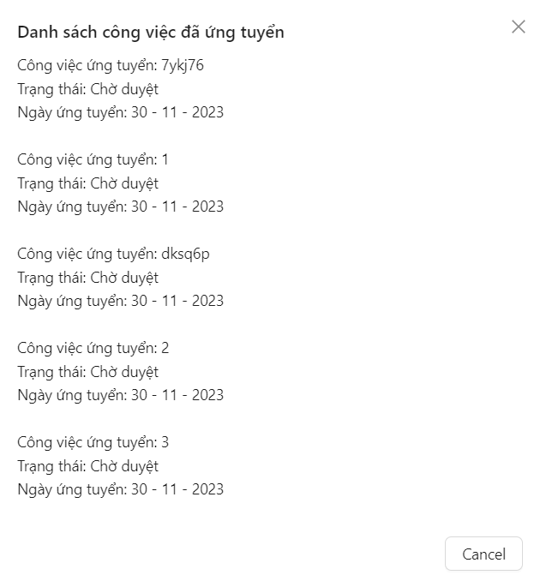

Hình 26. Màn hình Danh sách công việc đã ứng tuyển (Web)

Trang chủ Admin Quản lí công ty

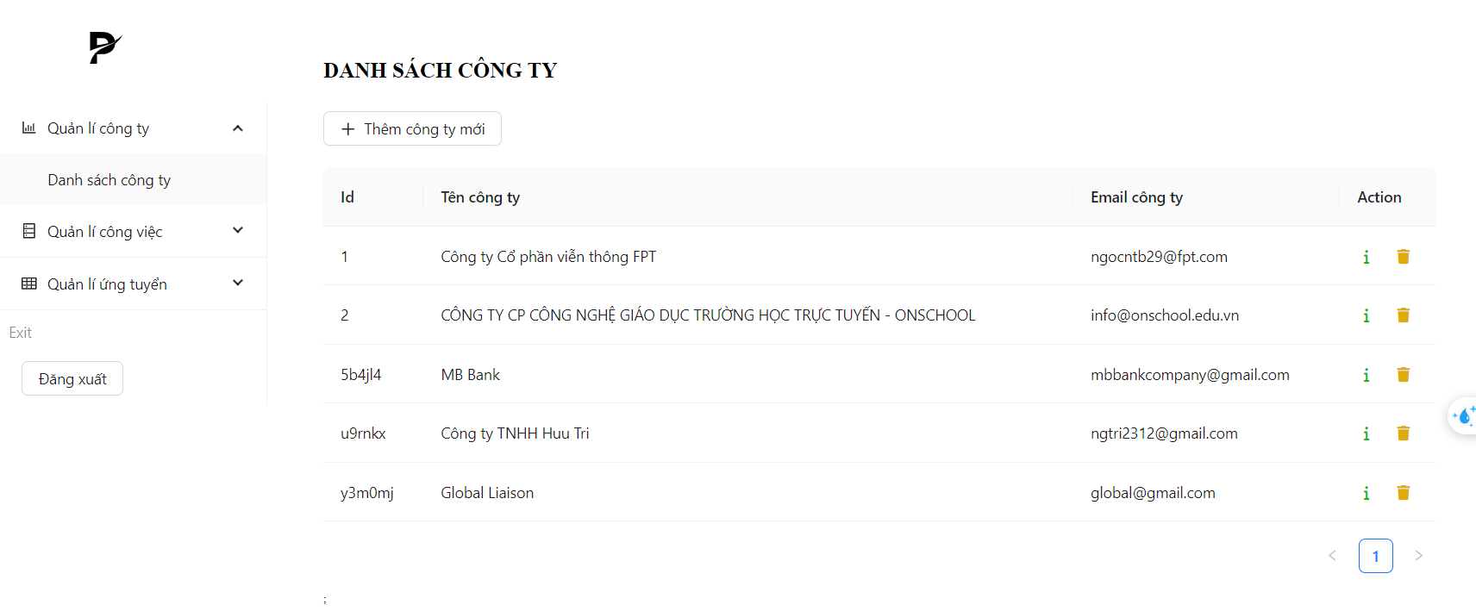

Hình 27. Màn hình Trang chủ Admin Quản lí công ty (Web)

Quản lí công việc

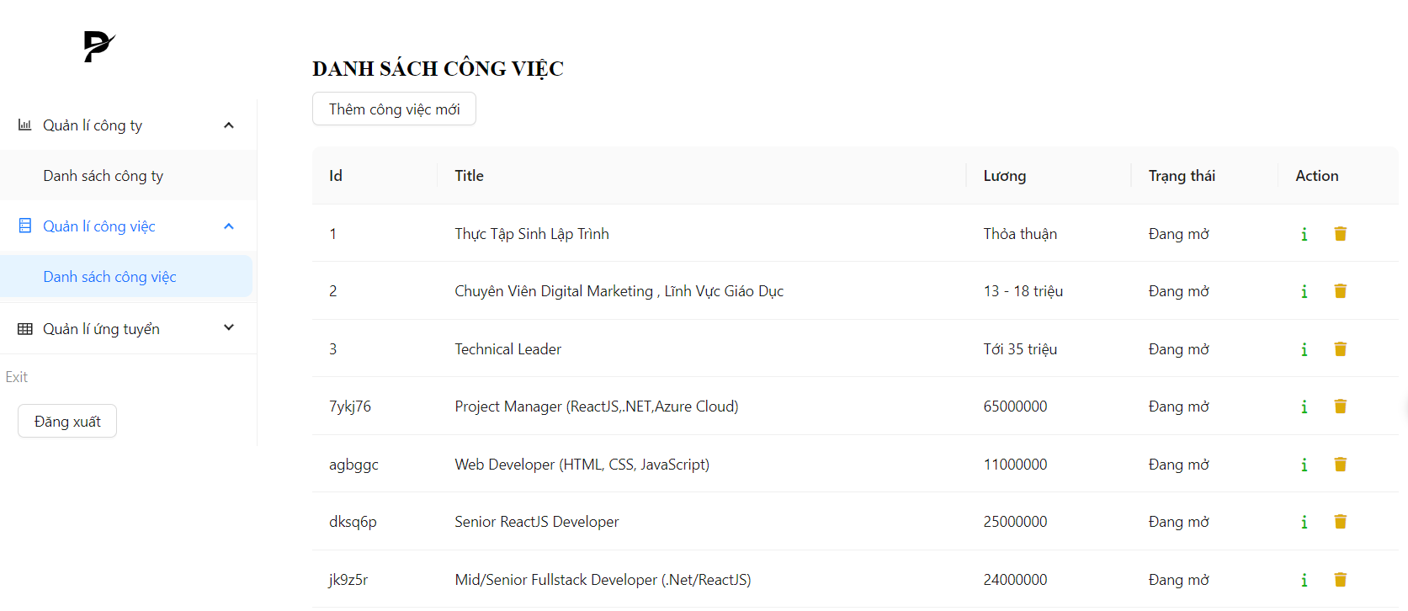

Hình 28. Màn hình Quản lý công việc (Web)

Quản lí ứng tuyển

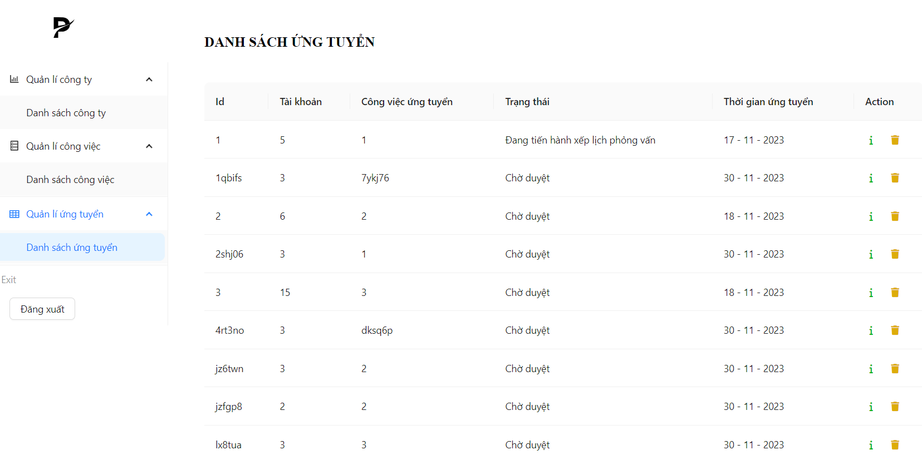

Hình 29. Màn hình Quản lí ứng tuyển (Web)

* 1. **Giao diện người dùng**

Xem công ty

Xem đơn tuyển dụng

Đăng ký hồ sơ ứng tuyển

Quản lý thông tin cá nhân

1. **LẬP TRÌNH** 
   1. **Ngôn ngữ lập trình**
   2. **Cơ sở dữ liệu**
   3. **Các công nghệ khác**

**KẾT LUẬN**

**Kết quả đạt được**

* Hoàn thành các chức năng chính của hệ thống
* Hiểu thêm về nghiệp vụ tuyển dụng và giúp củng cố kiến thức về phân tích hệ thống cũng như về lập trình app và web.

**Những hạn chế**

* Quá trình phân tích còn nhiều thiếu sót khiến quá trình thực hiện tự động hóa các chức năng xảy ra vấn đề như chức năng đăng ký đơn ứng tuyển giao diện chưa rõ ràng khiến người dùng bị khó khăn trong việc tra cứu thông tin tuyển dụng để đăng ký hồ sơ ứng tuyển.
* Thiếu các chức năng sau: đăng ký tài khoản, quản lý phỏng vấn, phân quyền, sàng lọc hồ sơ ứng viên, lập danh sách ứng viên tiềm năng.

**TÀI LIỆU THAM KHẢO**

1. Tài liệu slide bài giảng môn Phát triển phần mềm thông minh
2. **<https://vi.wikipedia.org/wiki/C%C3%A2y_quy%E1%BA%BFt_%C4%91%E1%BB%8Bnh>**
3. **<https://www.zoho.com/vi/recruit/career-site.html>**